Раздел долгосрочного плана: Цилиндр, конус | Колледж: Агротехнический колледж
Дата: | ФИО учителя: Башарина Ирина Дмитриевна
Класс: 1 курс | Количество присутствующих: |  | отсутствующих:
Направление | Естественно-математическое
Тема урока | Цилиндр, конус
Цели обучения, которые достигаются на данном уроке (ссылка на учебную программу) | 11.1.7 – знать определение цилиндра, его элементы, уметь изображать цилиндр  на плоскости;  11.3.4 – выводить формулы площадей боковой и полной поверхностей цилиндра и применять их при решении задач;  11.3.5 – решать задачи на нахождение элементов тел вращения (цилиндра, конуса);  11.1.11 – уметь изображать развертки многогранников и тел вращений;  11.1.8 – знать определение конуса, его элементы, уметь изображать конус  на плоскости;  11.3.6 – выводить формулы площадей боковой и полной поверхностей конуса и применять их при решении задач;
Цели урока | Все учащиеся будут:  - знать определение тел вращения цилиндра, конуса  - Определять и изображать конус и цилиндр.  - Знать развертку данных тел вращения.  Большинство учащихся будут  -применять формулы для решения задачи.  Отдельные учащиеся будут  -Решать задачи практического содержания.
Критерии оценивания | Учащийся:  - определяют тела вращения- цилиндр, конус и их компоненты.  - анализируют задачу,  - составляют алгоритм решения,  - применяют формулы для решения задач,
Языковые цели: | Учащиеся будут  • показывать на чертеже и описывать элементы тел вращения -цилиндра, конуса;  • формулировать определение цилиндра, описывать его элементы;  • объяснять, как выполнять развертки тел вращения;  • формулировать определение конуса, описывать его элементы;  • объяснять, как вывести формулы площадей боковой и полной поверхностей тел вращения -цилиндра, конуса;  Предметная лексика и терминология:  - тела вращения (цилиндр, конус);  - образующая (радиус основания) цилиндра, конуса;  - осевое (диаметральное) сечение;  - высота цилиндра, конуса;  - площадь боковой поверхности тела вращения - цилиндра, конуса;  - развертка тела вращения - цилиндра, конуса;  Серия полезных фраз для диалога/письма:  - чтобы получить тело вращения, нужно ... вокруг этой оси;  - ... называют тело, полученное вращением прямоугольника вокруг оной из своих сторон;  - поверхность, полученная вращением образующей цилиндра, называется ... ;  - плоскость, проходящую через образующую ... и не имеющую других общих точек с цилиндром, называют... ;  - ... , параллельное оси цилиндра, является прямоугольником;  - ... , проходящее через вершину конуса и не параллельное его оси, является равнобедренным треугольником;  - все образующие усеченного конуса ...;
Привитие ценностей |  | Уважение к себе и другим и сотрудничество – через работу в паре, в группе, академическая честность – при самостоятельной работе, открытость – учащиеся самостоятельно могут определить цели урока и задачи.
Межпредметные связи |  | Начертательная геометрия,
Навыки использования  ИКТ |  | Развивать навыки работы Презентация в Power Point.
Предварительные знания |  | Понятие многоугольника, нахождение его площади, периметра, понятие круг, окружность, нахождение длины окружности, площади круга.

Ход занятия
Запланированные этапы урока | Запланированная деятельность на уроке | Ресурсы
Начало урока  3 минуты | Психологический настрой:  Перекличка с пожеланиями на творческую работу
Актуализация знаний  10 мин | - прием «заполните пропуски»  Заполните пропуски:  1) Назовите фигуру...  2) формула длины окружности...  3) Формула площади круга...  4) 3м² = ...см²  5 см² = … м²  - индивидуальная работа.  Назовите виды треугольников и их основные свойства (треугольник) – в каких жизненных ситуациях встречаетесь с данными фигурами? (сделать небольшой эскиз рисунка- например – прямоугольный треугольник – фронтон крыши и др.) | Слайд,  Слайд, листы А4, цветные карандаши, фломастеры
Постановка цели и задач урока.  2 мин  Мотивация учебной деятельности учащихся | Давайте вспомним таблицу (многогранники/не многогранники). Многогранники мы с вами уже изучили. Какие геометрические тела из этой таблицы нам ещё не знакомы? (Цилиндр, конус, шар).  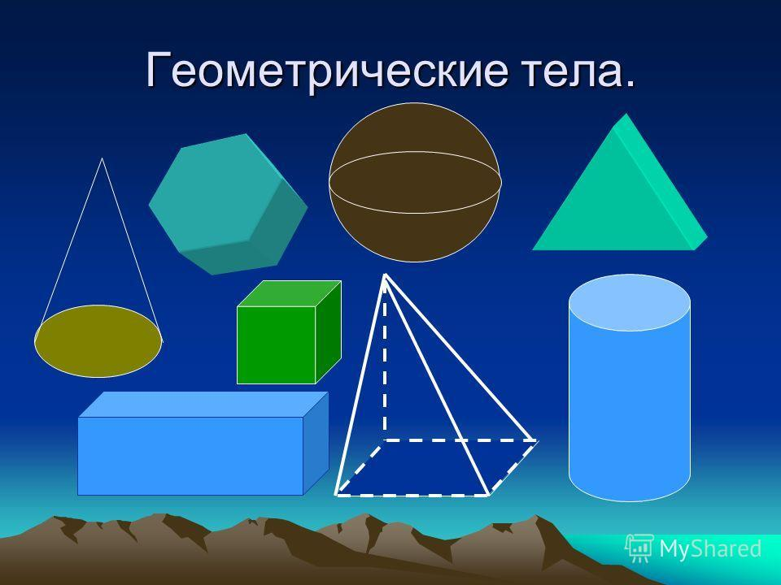  - Какие объекты есть в мире, которые имеют форму цилиндра? (стакан, банка сгущенки, ведро, консервная банка, пенал).  - А какие предметы имеют форму конуса? (горшки для цветов, мороженое рожок, воронка).  - Значит есть необходимость поговорить об этих предметах с точки зрения геометрии.  - Слово "цилиндр" произошло от греческого слова "кюлиндрос", означающего "валик", "каток". На рубеже XVIII – XIX веков мужчины многих стран носили твёрдые шляпы с небольшими полями, которые так и назывались цилиндрами из-за большого сходства с геометрической фигурой цилиндром.  Слово "конус" произошло от греческого слова "конос", означающего сосновую шишку. Действительно, есть некоторое сходство.  Наше занятие мы посвятим еще одному особому виду пространственных тел – телам вращения. Итак, тема нашего занятия «Цилиндр, конус» | слайд
Изучение материала  20 мин  Самостоятельная работа | Задание 1. Прочитать параграфы учебника, при этом сделать конспект в виде ответов на вопросы:  1. Какая геометрическая фигура называется цилиндром?  2.Какой цилиндр называется прямым?  3.Какие основные элементы выделяют в этой фигуре?  4.Перечислить свойства элементов цилиндра.  5.Дайте определения основным элементам цилиндра.  6.Перечислите виды сечений цилиндра плоскостями.  7.Какими фигурами являются сечения цилиндра плоскостями?  1. Какая геометрическая фигура называется конусом?  2.Какой конус называется прямым?  3.Какие основные элементы выделяют в этой фигуре?  4.Перечислить свойства элементов конуса.  5.Дайте определения основным элементам конуса.  6.Перечислите виды сечений конуса плоскостями.  7.Какими фигурами являются сечения конуса плоскостями?  Поразмышляйте над вопросами:  - Может ли осевое сечение цилиндра быть: а) прямоугольником; б) квадратом; в) трапецией? Почему?  - Цилиндр катится по плоскости. Какая фигура получается при движении его оси?  Обобщить данные формулы в таблицу  № Наименование фигуры S боковой поверхности S полной поверхности  1 Цилиндр  2 Конус | Учебники, макеты фигур  заранее изготовить развёртки цилиндра и конуса и на уроке показать, как из этих развёрток можно склеить соответствующие фигуры. Это полезно в первую очередь при изучении конуса, поскольку для учащихся элементы развёртки конуса не совсем очевидны.
Закрепление материала. (Работа в группах)  10 мин | Задание. Выбрать макет соответствующей фигуры – дать ей определение, назвать основные составляющие (по предложенным вопросам)  1 группа. Цилиндр прямой  2 группа – Конус прямой  3 группа – цилиндр, конус наклонные | Готовые макеты фигур, выполненные из подручных материалов
Работа в парах  10 мин | Задание 1. Составить «карту ума» показать основные составляющие фигуры – цилиндра, конуса.  Задание 2. Дополнить рисунок на заготовках (дано изображение цилиндра, конуса). Можно свой рисунок с данными фигурами. | Листы А4, принадлежности для рисования
Решение задач  15 мин | I уровень - устно с обсуждением решения: (по готовым рисункам)  - Радиус основания цилиндра 6м, высота 8м. Найдите диагональ осевого сечения.  - Осевое сечение цилиндра – квадрат, площадь которого 36м². Найдите площадь основания цилиндра.  - Радиус основания конуса 3м, образующая 5м. Найдите высоту конуса.  - Радиус основания конуса 6м. Осевым сечением является прямоугольный треугольник. Найдите его площадь.  2 уровень. Решение с оформлением задачи в тетрадях:  - Радиус основания цилиндра в 3 раза меньше высоты, а площадь полной поверхности равна 288 $π$ см². Найдите размеры цилиндра.  - Осевое сечение конуса – равнобедренный треугольник с углом 120º и равными сторонами по 16 см. Найдите площадь полной поверхности конуса. | слайд
Самостоятельная работа – решение задачи ПИЗА  15 мин | 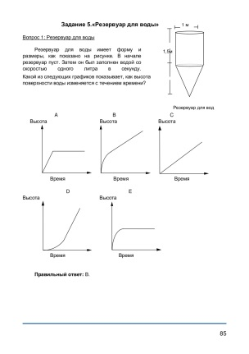  Предложить студентам выполнить данную задачу практически, предварительно выслушать предложения практического подтверждения.  Рассмотреть данную задачи практически, используя при этом пластиковую бутылку.  Обязательное обоснование, выводы. | Тексты заданий,  Для практической работы (пластиковая бутылка, мерный стакан, вода, линейка)
Рефлексия  2 мин | В конце урока студенты проводят рефлексию:  – что узнал, чему научился……  – что осталось непонятным…………  – над чем необходимо работать  –Что было трудно на уроке………………  –Что мне удалось…….  -- В какой сфере жизни я могу применить эту тему…  По желанию некоторые могут прокомментировать.
Итог урока  3 мин | Домашнее задание.  Решение задач с практической направленностью, с выбором уровня сложности  1 балл Задача1. Требуется установить резервуар для воды емкостью 10 м³ на площади размером 2,5х 1,75 м, служащей для него. Найдите высоту резервуара.  2 балла Задача2. При взрыве заряда взрывчатого вещества воронка действия имеет вид конуса, где ω - линия наименьшего сопротивления, а r - радиус воронки. Определить объем взорванной породы в пределах конуса разрыхления, если ω = r = 1,5 м. (Смысл незнакомых терминов вы можете посмотреть в Интернете)  2 балла Задача3. Сколько железнодорожных платформ грузоподъемностью 25 т каждая нужно для перевозки кучи угля, имеющего форму конуса с высотой Н = 7,5 м, если плотность угля  ρ = 1300 кг/см³, а угол естественного откоса α = 50⁰? (Смысл незнакомых терминов вы можете посмотреть в Интернете)  1 балл Задача4. Кирпич размером 25х12х6,5 см имеет массу 3,51 кг. Найдите его плотность.  3 балла Задача5. Чугунная труба имеет квадратное сечение, ее внешняя (сторона) ширина 25 см, толщина стенок 3 см. Найти массу одного погонного метра трубы (плотность чугуна 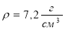)?  Критерии оценок:  1 балл – «3»  2 балла – «4»  3 балла – «5»

